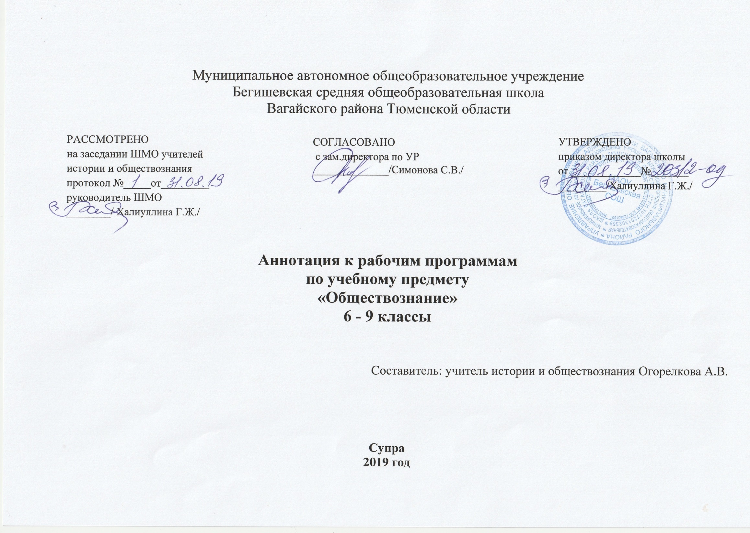1. Нормативная база и УМК
Программа курса составлена на основе:
- Закон РФ «Об образовании в Российской Федерации» от 29 декабря 2012 года № 273- ФЗ;
- Порядок организации и осуществления образовательной деятельности по основным общеобразовательным программам - образовательным программам начального общего, основного, общего и среднего общего образования (утвержден приказом Минобрнауки России от 30.08.2013 № 1015;
- Федеральный государственный образовательный стандарт основного общего образования;
- Приказ Минобрнауки России от 17 декабря 2010г. № 1897 «Об утверждении федерального государственного образовательного стандарта основного общего образования»;
- Приказ Минобразования РФ от 5 марта 2004 г. N 1089 "Об утверждении федерального компонента государственных образовательных стандартов начального общего, основного общего и среднего (полного) общего образования"
- Приказ Министерства образования и науки Российской Федерации от 31.12.2015г. № 1577 «О внесении изменений в федеральный государственный образовательный стандарт основного общего образования, утвержденный приказом Министерства образования и науки Российской Федерации от 17 декабря 2010г. № 1897».
- Приказ Минобрнауки России от 07.06.2017 N 506 "О внесении изменений в федеральный компонент государственных образовательных стандартов начального общего, основного общего и среднего (полного) общего образования, утвержденный приказом Министерства образования Российской Федерации от 5 марта 2004 г. N 1089"
- Устав МАОУ Бегишевская СОШ;
- Примерная основная образовательная программа основного общего образования;
- Учебный план МАОУ Бегишевской СОШ;
- Авторской программы по обществознанию для 5-9 классов Л. Н. Боголюбова. (Обществознание. Рабочие программы. Предметная линия учебников под редакцией Л.Н. Боголюбова. – М.: Просвещение, 2014 г.);
- Авторской программы по обществознанию для 9 класса Л. Н. Боголюбова. (Обществознание. Рабочая программа. 9 класс. – М.: Просвещение, 2019 г.);

Программа курса обществознания для 6-9 классов реализована в УМК линии учебников под редакцией Л.Н. Боголюбова:
- Обществознание. 6 класс. Виноградова Н. Ф., Городецкая Н. И., Иванова Л. Ф. / Под ред. Л. Н. Боголюбова, Л. Ф. Ивановой. - М.: Просвещение, 2013 г.
- Обществознание. 7 класс. Под ред. Л. Н. Боголюбова, Л. Ф. Ивановой. - М.: Просвещение, 2014 г.
- Обществознание. 8 класс. Под ред. Л. Н. Боголюбова, А. Ю. Лазебниковой, Н. И. Городецкой. - М.: Просвещение, 2014 г.
- Обществознание. 9 класс. Под ред. Л. Н. Боголюбова, А. Ю. Лазебниковой, А. И. Матвеева. - М.: Просвещение, 2019 г.

2. Количество часов, отводимое на изучение предмета:
В соответствии с учебным планом школы на 2019-2020 учебный год на изучение данной программы выделено: 34 ч. (6, 7, 8, 9 кл.) по 1 ч. в неделю.

Года обучения | Кол-во часов в неделю | Кол-во учебных недель | Всего часов за учебный год
6 класс | 1 | 34 | 34
7 класс | 1 | 34 | 34
8 класс | 1 | 34 | 34
9 класс | 1 | 34 | 34
Итого: |  |  | 136

3. Цель и задачи изучения предмета:

Главная цель изучения обществознания в современной школе:
- развитие личности в ответственный период социального взросления человека (10—15 лет), её познавательных интересов, критического мышления в процессе восприятия социальной (в том числе экономической и правовой) информации и определения собственной позиции; нравственной и правовой культуры, экономического образа мышления, способности к самоопределению и самореализации;
-воспитание общероссийской идентичности, гражданской ответственности, уважения к социальным нормам; приверженности гуманистическим и демократическим ценностям, закреплённым в Конституции Российской Федерации;
-освоение на уровне функциональной грамотности системы знаний, необходимых для социальной адаптации: об обществе; основных социальных ролях; о позитивно оцениваемых обществом качествах личности, позволяющих успешно взаимодействовать в социальной среде; сферах человеческой деятельности; способах регулирования общественных отношений; механизмах реализации и защиты прав человека и гражданина;
-формирование опыта применения полученных знаний для решения типичных задач в области социальных отношений; экономической и гражданско-общественной деятельности; межличностных отношений; отношений между людьми различных национальностей и вероисповеданий; самостоятельной познавательной деятельности; правоотношений; семейно-бытовых отношений.

Задачи изучения обществознания в основной школе:
- создать содержательные и организационно - педагогические условия для усвоения подростками важных для становления личности элементов культуры (знаний, опыта практической и познавательной, коммуникативной, эмоционально-оценочной деятельности);
- способствовать усвоению на информационном, практическом и эмоциональном уровне идеалов и ценностей демократического общества (патриотизма, уважения гражданских прав и свобод, осознанного и ответственного выбора в условиях социальных альтернатив);
- помочь сориентироваться в основных этических и правовых нормах, в формировании рефлексивного отношения к правилам общежития, трудового и учебного взаимодействия, способствовать личностному самоопределению;
- содействовать освоению на информационном и эмпирическом уровне основных социальных ролей в пределах дееспособности личности в подростковом возрасте (член семьи, учащийся школы, труженик, собственник, потребитель, гражданин);
- обеспечить практическое владение способами получения адаптированной социальной информации из различных источников, включая анализ положения в своем регионе (городе, селе), рефлексию личного социального опыта, актуальной социальной практики, в том числе включенной в содержание курса;
- предоставить возможность учащимся существенно расширить активный словарь через включение в него основных обществоведческих терминов и понятий, которые могут быть освоены на уровне не ниже их распознавания (узнавания) и воспроизведения (называния), правильного употребления в различном контексте в процессе ориентировки в социальной информации;
- помочь формированию осведомленности и практическому освоению конструктивных способов учебной и социальной коммуникации, при котором достигается толерантное взаимоприятие партнера, гуманное поведение в социальных конфликтах;
- предоставить для практического освоения необходимую информацию о возможностях и особенностях получения образования, рефлексии своих склонностей, способностей и перспектив допрофессиональной подготовки.

4. Периодичность и формы текущего контроля и промежуточной аттестации:
Данной программой предусмотрено использование следующих видов контроля. Стартовый контроль определяет исходный уровень обученности, подготовленность к усвоению дальнейшего материала. Стартовый контроль проводить в начале учебного года. С помощью текущего контроля возможно диагностирование дидактического процесса, выявление его динамики, сопоставление результатов обучения на отдельных его этапах. Промежуточный контроль выполняет этапное подведение итогов полугодия, проводится после завершения изучения отдельной темы, раздела. В промежуточном контроле учитываются и данные текущего контроля. Итоговый контроль осуществляется после прохождения всего учебного курса, обычно накануне перевода в следующий класс. Данные итогового контроля позволяют оценить работу педагога и учащихся. Результаты итогового контроля должны соответствовать уровню национального стандарта образования.
Каждый из перечисленных видов контроля может быть проведён с использованием следующих форм:
- устная (беседа, викторины, контрольные вопросы);
- письменная (контрольная работа, тестирование);
- практическая (упражнения, художественно-творческие задания, индивидуальные карточки-задания).

